PRÁCTICA FINAL IMÁGENES

VERSIÓN MATRIZ

Realizado por :
- Víctor Urquiza Hinojosa 15474852S
- Rafael Lachica Garrido 76655442F

ÍNDICE

VERSIÓN MATRIZ
- CLASE IMAGEN
- GETTERS / SETTERS
- SUMA IMAGEN
- ARTEASCII:
- LEER / ESCRIBIR IMAGEN
- OTRAS PRUEBAS

CLASE IMAGEN
Ahora en la clase imagen, la representación interna de la variable datos, será la de una matriz, en la que la ahora cada posición n-fila apuntará al vector de filas*columnas, de forma que la posición 1 apuntará a la posición del vector de filas*columnas en la posición 1-i con un desplazamiento de ncolumnas. Con esto podemos hacer que la posició datos[1] apunte la posición 00 de la matriz, la posición datos[2] apunte a datos[1][3] en la que a su vez datos[1] es igual a datos[0][0], por lo que estaríamos apuntando siempre a datos[0]+desplazamiento, donde el desplazamiento sería i-1*ncolumnas.

Datos es ahora un puntero de punteros de tipo byte (unsigned char)
byte ** datos;

Método crear que reserva memoria y crea la matriz según lo dicho anteriormente. Se llamará en los constructores:

void Imagen::crear(int filas,int columnas){
if (datos!=0) {
//Si hay memoria reservada
destruir();
}
this->nfilas = f;
this->ncolumnas = c;

datos = new byte * [nfilas]; //array de punteros

datos[0]= new byte [nfilas*ncolumnas]; //Primera columna que apunta al array

//Enlazamos desde la posicion 1 al final
for (int i=1; i< nfilas; i++) {
datos [i] = datos [i-1] + ncolumnas;
}

//asignar valor
for (int i=0; i<nfilas; i++)
for (int j=0; j<ncolumnas; j++)
datos[i][j] = 0;
}
}

Método destruir que se llama en el destructor:

void Imagen::destruir(){
if (datos != 0){
if (datos[0]!=0)
delete [] datos [0]; //Borramos la primera fila

delete [] datos;
}
datos = 0;
nfilas = ncolumnas = 0;

}

Por seguridad comprobamos que el puntero sea distinto de nulo con datos!=0

GETTERS / SETTERS

Métodos GET/SET:
Para el get vemos como obtenemos la posición como una matriz normal, al haber hecho el enlace en el constructor ahora podemos acceder como a una matriz:

void Imagen::set(int y, int x, byte v){
if (this->nfilas > y && this->ncolumnas > x)
datos[y][x]=v;
else {
cerr<<"Error posicion más allá la matriz en el set"<<endl;
exit(1);
}
}

Igual que el método anterior, salvo que el objeto que llama a la función es constante, lo usamos para el constructor de copia y asignación:

const byte Imagen::get(int y, int x) const {
if (this->nfilas > y && this->ncolumnas > x)
return datos[y][x];
else {
cerr<<"Error posicion incorrecta más allá de la matriz en el get"<<endl;
exit(1);
}
}

Obtenemos una casilla de la matriz como si de un vector se tratase y lo modificamos

void Imagen::setPos(int i, byte b){
//Comprobamos que esta dentro de los limites
if (i<nfilas*ncolumnas)
datos[0][i]=b;
else {
cerr<<"Error posicion incorrecta más allá de la matriz "<<endl;
exit(1);
}
}

Igual forma de obtener la posición que antes

byte Imagen::getPos(int i){
//Comprobamos que esta dentro de los limites
if (i<nfilas*ncolumnas)
return datos[0][i];
else {
cerr<<"Error posicion incorrecta más allá de la matriz "<<endl;
exit(1);
}
}

Método para obtener el byte de una posición, donde se llama desde un objeto imagen constante y devuelve un byte constante

const byte Imagen::getPos(int i) const {
//Comprobamos que esta dentro de los limites
if (i<nfilas*ncolumnas)
return datos[0][i];
else {
cerr<<"Error posicion incorrecta más allá de la matriz "<<endl;
exit(1);
}
}

SUMA IMAGEN

Función Suma que añade en una Imagen final el resultado de sumar la Imagen A y la Imagen B:

Imagen operator + (const Imagen imagenA, const Imagen imagenB){
Imagen nueva;
if (imagenA.filas()>0 && imagenB.filas()>0) {
int nuevaFila = imagenA.filas() > imagenB.filas() ? imagenA.filas() : imagenB.filas(); //Nos quedamos con el mayor numero de filas
int nuevaColumna = imagenA.columnas()+imagenB.columnas(); //Sumamos el numero de columnas

nueva.crear(nuevaFila,nuevaColumna);

// //Escribimos la imagen A
for (int i=0; i<imagenA.filas(); i++)
for (int j=0; j<imagenA.columnas(); j++)
nueva.setPos(i*nueva.columnas()+j,imagenA.get(i,j));

Vemos cómo recorremos y ponemos en la matriz [0][desplazamiento i*columnas+j] el valor de la imagen A

//Escribimos la imagen B
for (int i=0; i<imagenB.nfilas; i++)
for (int j=0; j<imagenB.ncolumnas; j++)
nueva.setPos(i*nueva.columnas()+j+imagenA.columnas(),imagenB.get(i,j));

}
else{
cerr<<"\nDevolviendo imagen nula, una de las 2 imagenes no existe:"<<endl;
}

return nueva;

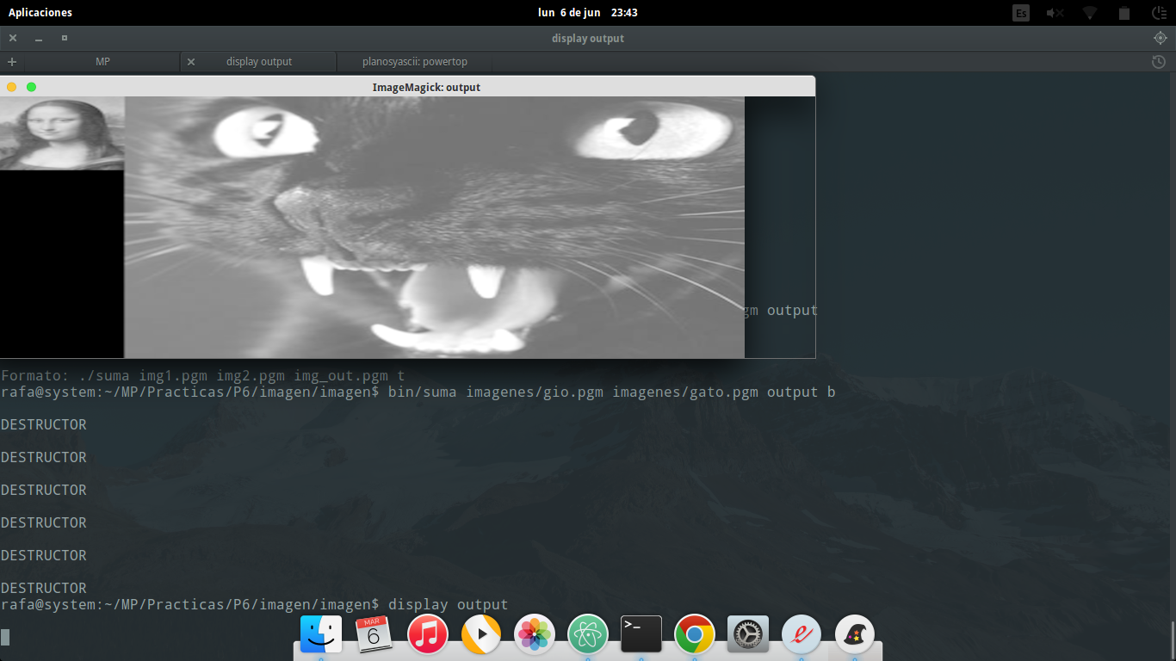

ARTEASCII:

Función arteASCII:

Obtenemos el cardinal del array de grises, y calculamos su valor ponderándolo en el píxel fila,columna. Ese valor ascii lo guardamos en la posición correspondiente en arteASCII.

const bool Imagen::aArteASCII (const char grises[],char ** arteASCII,int maxlong){
int filas = this->nfilas;
int columnas = this->ncolumnas;
int cardinal;
byte pixel;
bool status=true;
cardinal = 0;
while (grises[cardinal] != ' ') { //Recorre la lista hasta que encuentra el espacio final
cardinal++;
}

//Si es mayor que filas*columnas cabe en la imagen, la creamos y devuleve true
if (maxlong > (filas*columnas)) {
for (int i=0; i<filas; i++) {
//Obtenemos valor del pixel
for (int j=0; j<columnas; j++) { //Una columna menos porque la ultima tiene el caracter \n
pixel = this->get(i,j);
//Asignamos a cada posicion de arteASCII su conversion a caracteres segun el rango de intensidad
//de cada pixel
arteASCII[i][j] = grises[pixel*cardinal/256];
}
}
}

else{
status = false;
}

return status;

}

Si todo va bien, devuelve true

Función listaaArteASCII
De una lista de grises, crea una imagen arteASCII, donde llama al método anterior y le pasa un componente de la lista, en este caso un string que es el “gris”:
const bool Imagen::listaAArteASCII(const Lista &celdas){

//Reserva memoria para el arteASCII

char ** arteASCII = 0;
arteASCII = new char * [nfilas]; //array de punteros

arteASCII[0]= new char [nfilas*ncolumnas]; //Primera columna que apunta al array

//Enlazamos desde la posicion 1 al final
for (int i=1; i< nfilas; i++) {
arteASCII [i] = arteASCII [i-1] + ncolumnas;
}

bool exito=true;
//asignar valor
for (int i=0; i<nfilas; i++)
for (int j=0; j<ncolumnas; j++)
arteASCII[i][j] = 0;

//Para cada lista de celdas
for(int x=0; x<celdas.longitud(); x++) {
string gris = celdas.getCelda(x);
const char *gris_char = gris.c_str();

//strcpy(gris_char, gris.c_str());
bool estado;

estado = this->aArteASCII(gris_char, arteASCII, this->nfilas*(this->ncolumnas+1)+1);

if(estado) {
char nombre_aux[255]="";
ofstream fsalida;
cout<<nombre_aux<<" "<<"ascii"<<x<<".txt"<<endl;
sprintf(nombre_aux, "ascii%d.txt",x); //Formateamos el nombre_aux
if (arteASCII !=NULL) {
fsalida.open(nombre_aux);
imprimir(fsalida,arteASCII,this->nfilas,this->ncolumnas);
fsalida.close();

}
}else{
cout << "La conversión " << x << " no ha sido posible" << endl;
exito= false;
}
}
//Liberamos memoria igual que en el destructor
if (arteASCII[0] != 0) //Si fila de filas * columnas no esta vacia
delete [] arteASCII [0]; //Borramos la primera fila

if (arteASCII != 0)
delete [] arteASCII;

arteASCII = 0;

return exito;

}

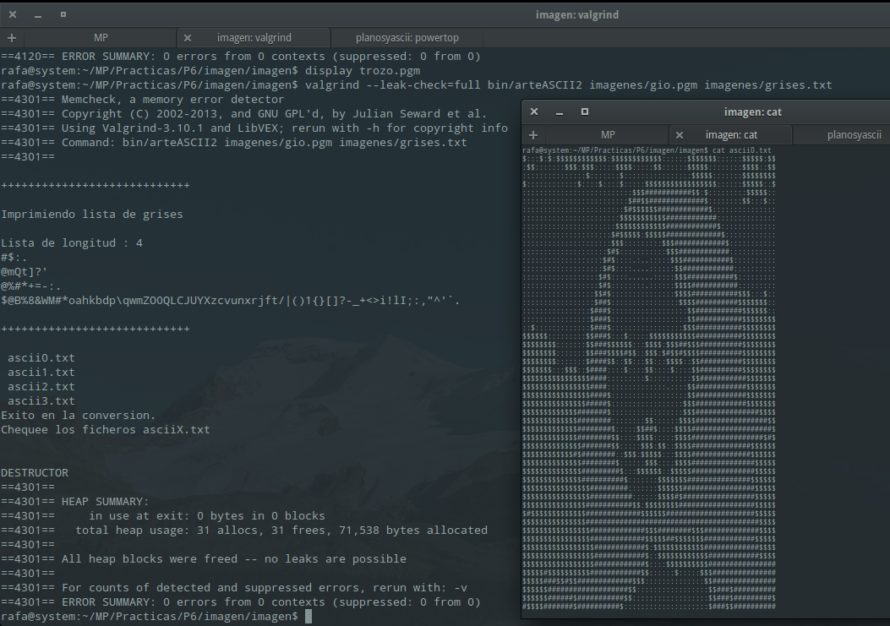

LEER / ESCRIBIR IMAGEN

Funciones Leer / Escribir Imagen

bool Imagen::leerImagen(const char nombreFichero[]){
int f, c;
TipoImagen tipo = infoPGM(nombreFichero,f,c);
bool status = false;
if(tipo==IMG_PGM_BINARIO) {
this->crear(f,c); leerPGMBinario(nombreFichero,datos,this->nfilas,this->ncolumnas);
status = true;
}else{
if(tipo==IMG_PGM_TEXTO) {
this->crear(f,c); leerPGMTexto(nombreFichero,datos,f,c);
status = true;
}
}
return status;
}

const bool Imagen::escribirImagen(const char nombreFichero[], bool esBinario){
return (esBinario) ?
escribirPGMBinario (nombreFichero, (const_cast<const byte **>(this->datos)), this->nfilas, this->ncolumnas) :
escribirPGMTexto(nombreFichero, (const_cast<const byte **>(this->datos)), this->nfilas, this->ncolumnas);
//Pasamos los valores casting a constante para que no se modifiquen
}

Vemos que por seguridad, si la lectura del tipo fué correcta, entonces creamos la matriz de datos.

OTRAS PRUEBAS
Testimagen

